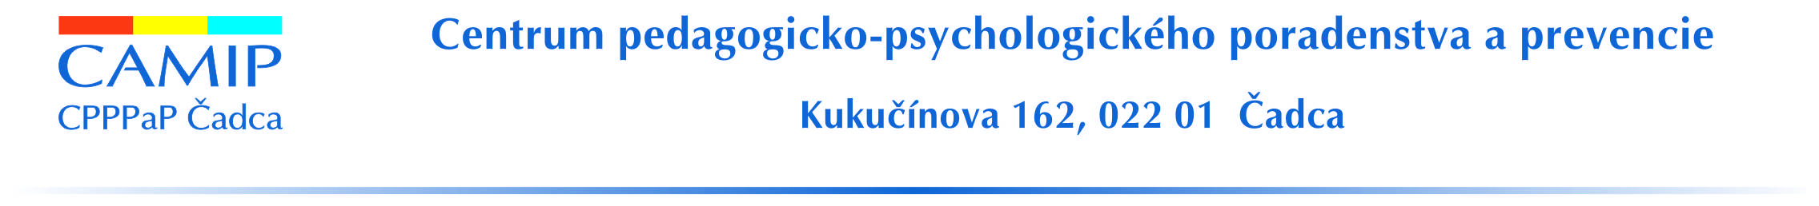
Č.j: V Čadci, dňa: 13.09.2018

Výchovným poradcom ZŠ

okresu Čadca

POZVÁNKA
Pozývame Vás na prezentačnú pracovnú poradu riaditeľov SŠ Kysúc a výchovných poradcov
ZŠ okresu Čadca, ktorá sa uskutoční

dňa 25.9.2018 o 9.00 hod
vo veľkej zasadačke Mestského úradu v Čadci

Program:

- Otvorenie - PhDr. A. Hrašková, PhD., MPH
- Organizačné informácie pre výchovných poradcov k školskému roku 2018/2019
- Prezentácie SŠ o aktuálnych študijných programoch - riaditelia SŠ
- Diskusia
- Záver

Prosíme Vás o zaslanie vyplnenej návratky obratom na e-mailovú adresu cppppcadca@gmail.com najneskôr do 19.09.2018. Prosíme poslať aj negatívne hlásenie.

Tešíme sa na stretnutie s Vami.

PhDr. Alena Hrašková, PhD., MPH
riaditeľka CPPPaP v Čadci

Vybavuje: Mgr. Budošová

Cestovné a ostatné náklady hradí vysielajúca organizácia.
N Á V R A T K A

Záväzné potvrdenie účasti na pracovnej porade riaditeľov SŠ a výchovných poradcov
ZŠ v okrese Čadca

25.09.2018

Meno výchovného poradcu:.......................................................................................................
telefón:.................................................e-mail..............................................................................
Presný názov školy:.....................................................................................................................
......................................................................................................................................................
Telefón školy:.............................................................................................................................
E-mail školy: ...............................................................................................................................

Porady sa zúčastní (meno a priezvisko): ..................................................................................

Aktuálna webová stránka školy: ..............................................................................................
Ďalšie informácie:.......................................................................................................................



